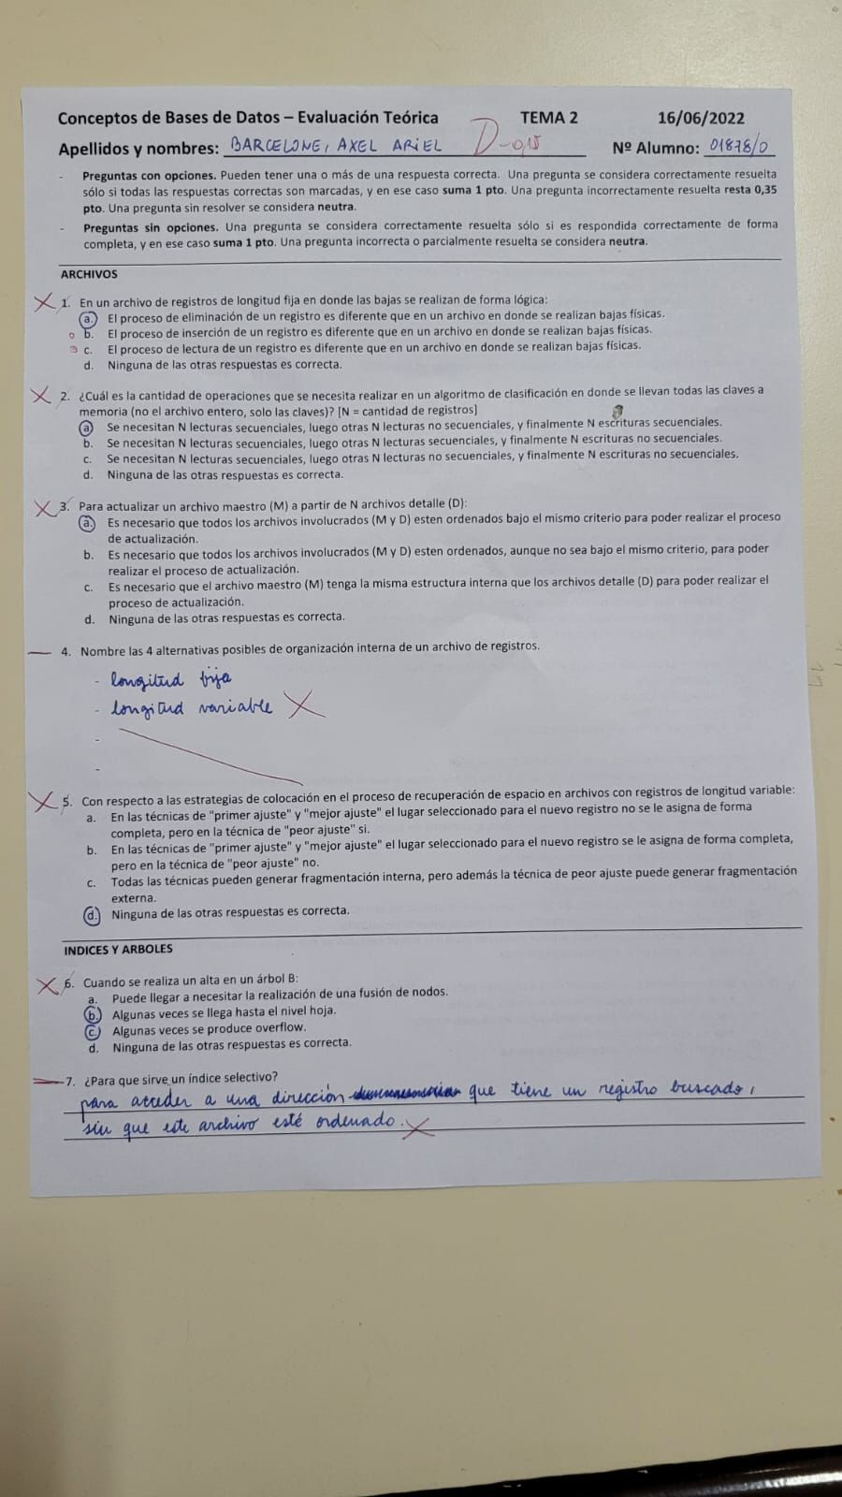

Un índice selectivo sirve para acceder de forma ordenada a una porción de los registros de un archivo, sin la necesidad de que este contenga todo el archivo ni que este esté ordenado.



Longitud predecible

Indicador de longitud

Delimitador

Segundo Archivo



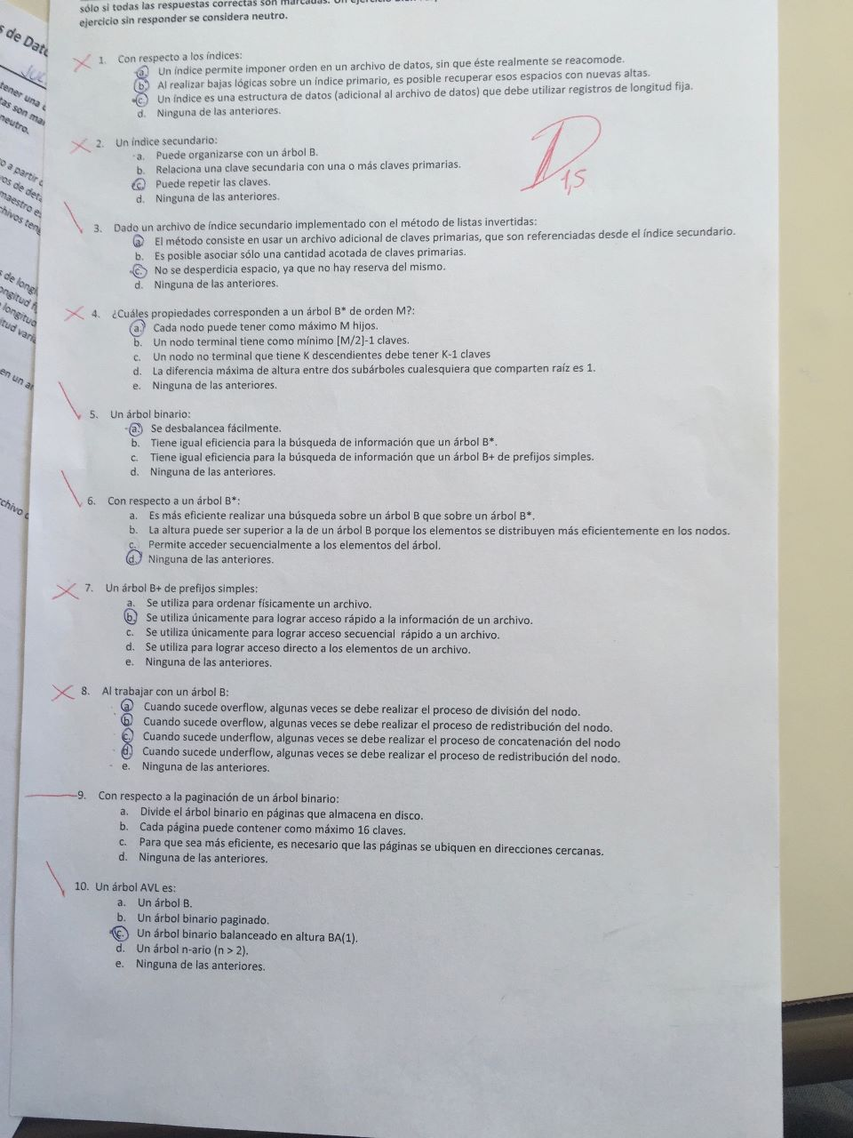



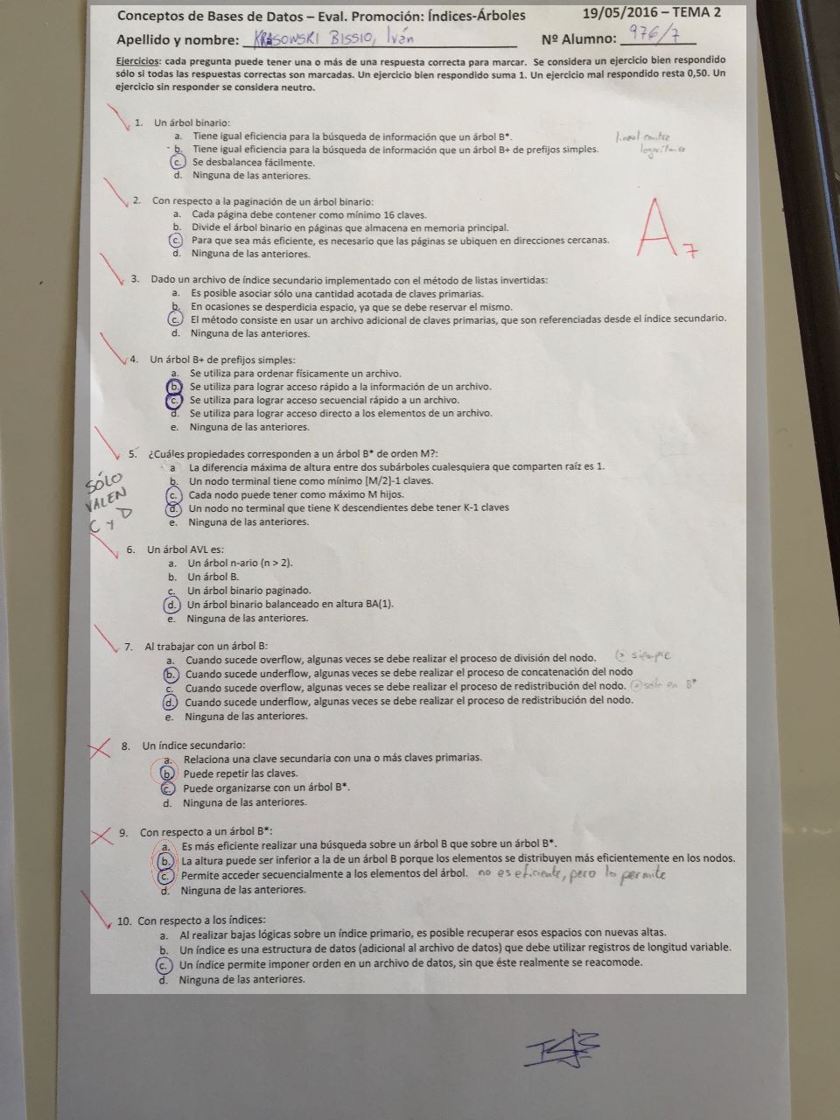



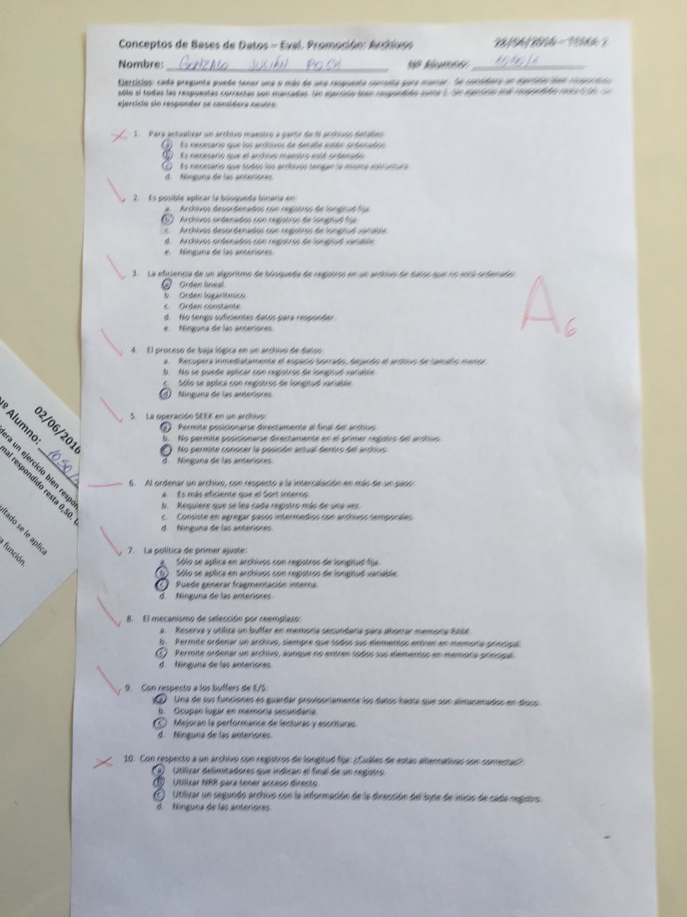



la eficiencia de un algoritmo de búsqueda de registros de un archivo de datos que no esta ordenado



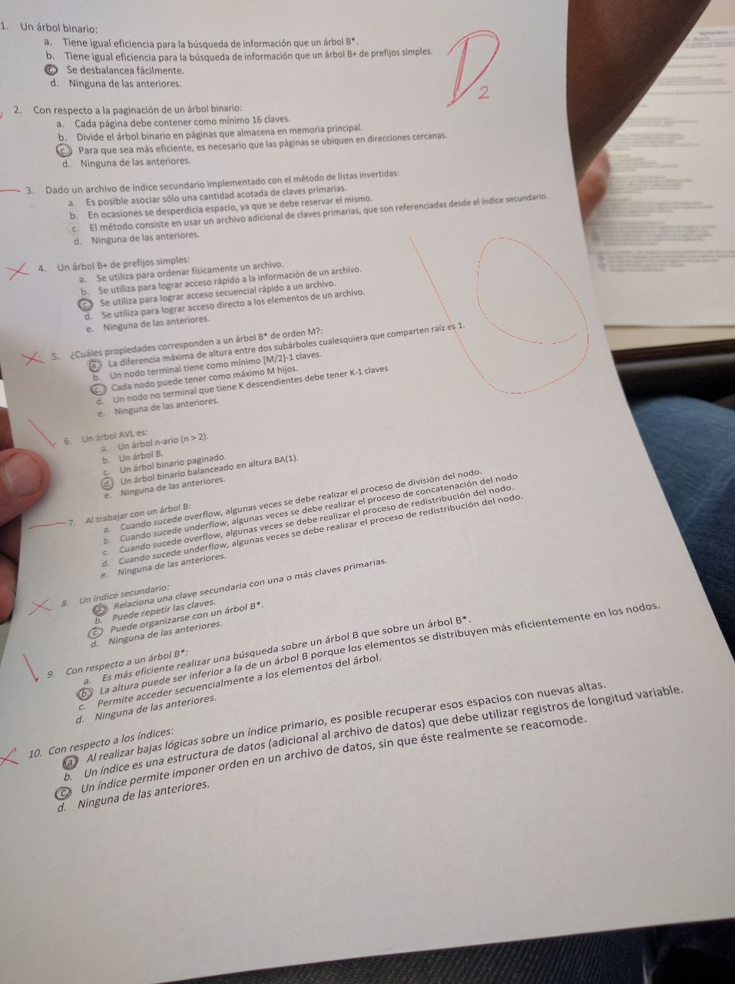



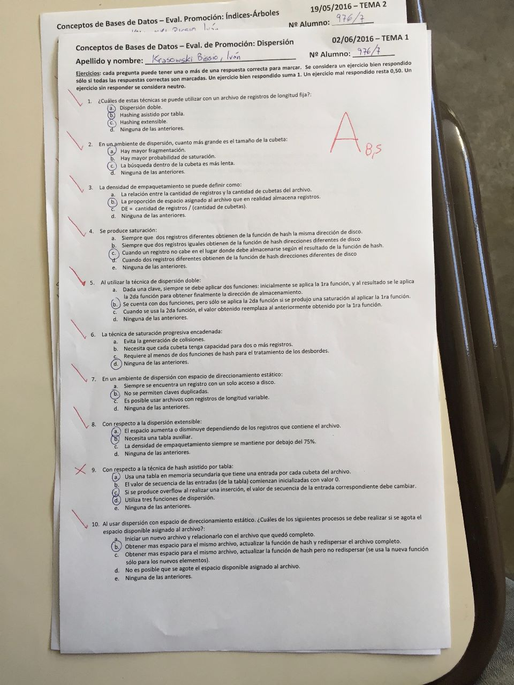



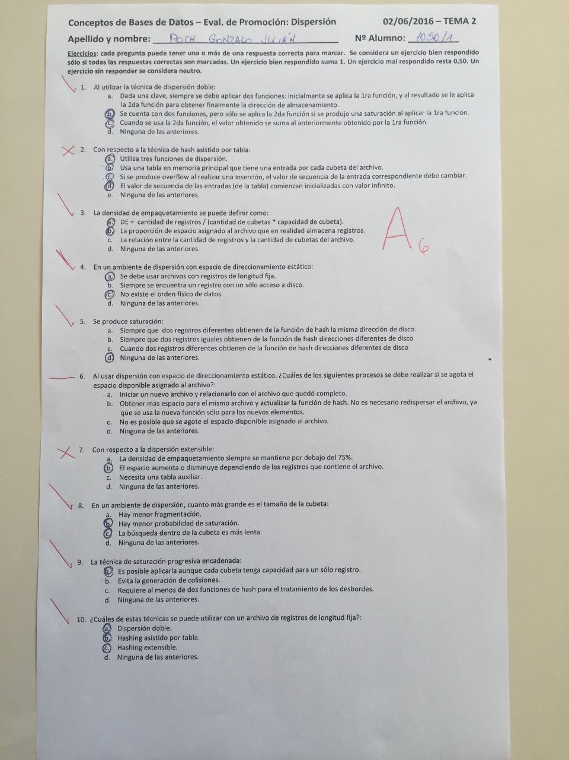



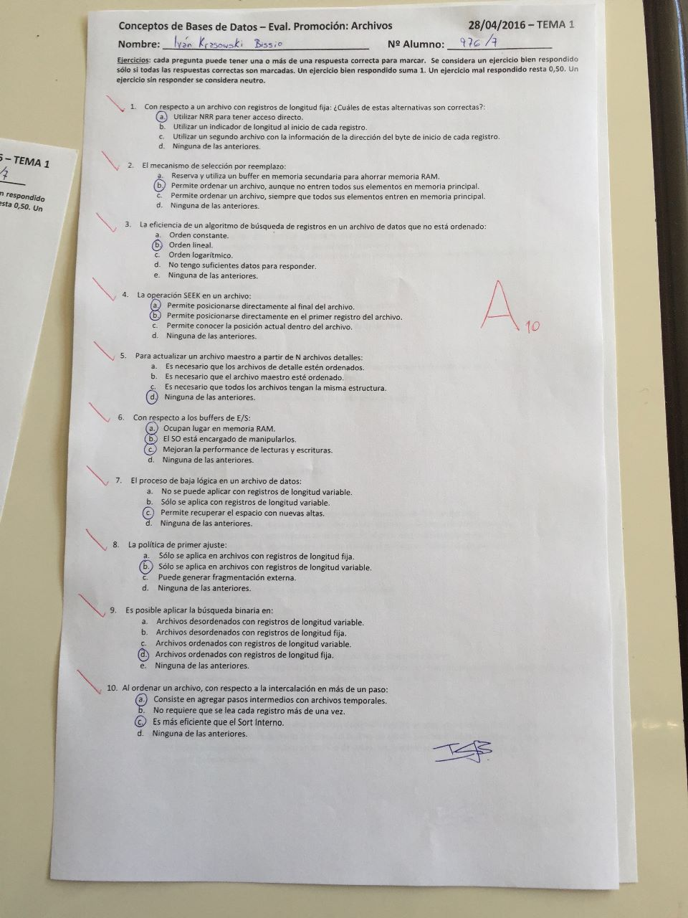



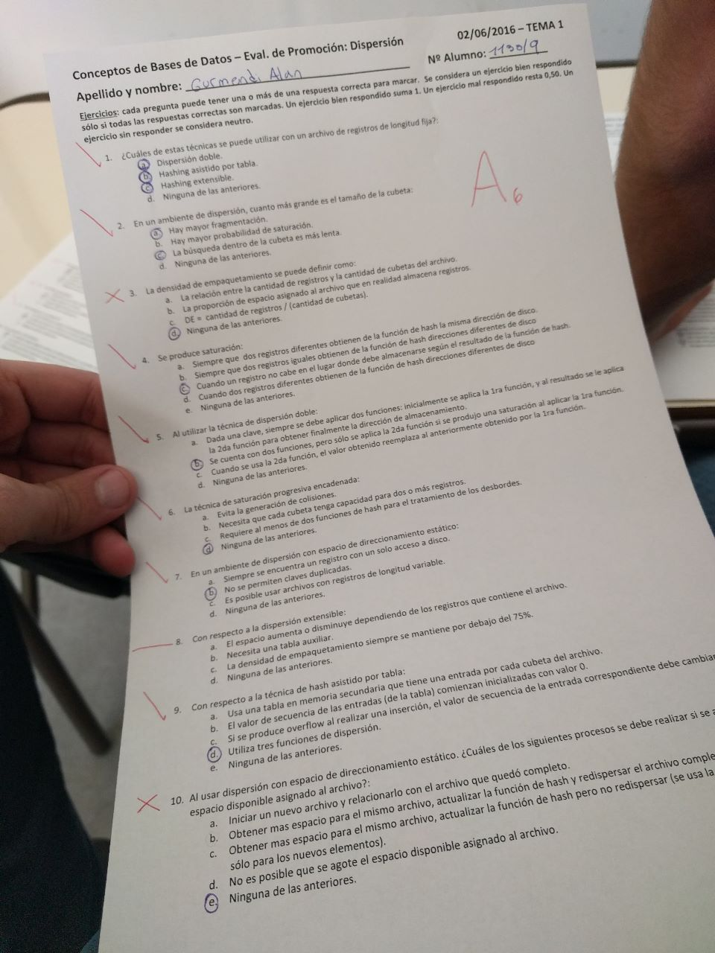



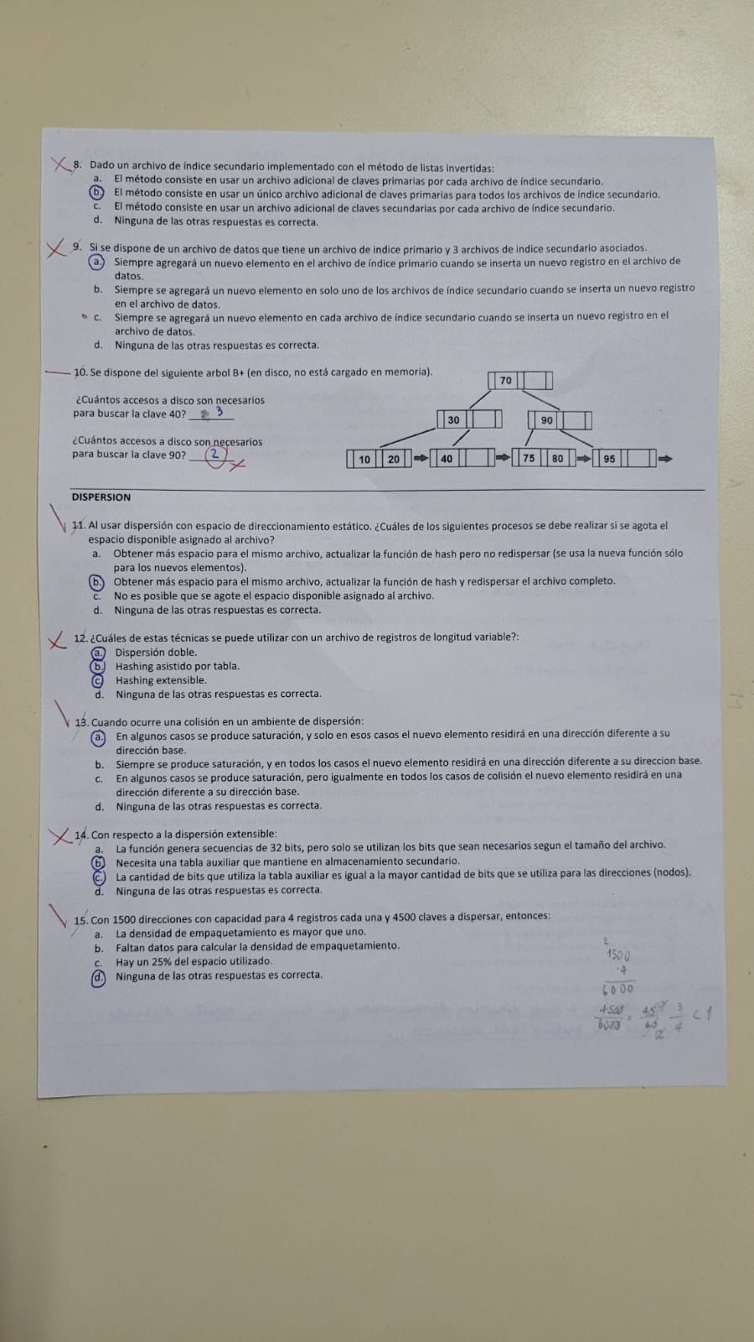



**Parcial – Conceptos de Bases de Datos – 30/05/2019 – Tema 1**

1. ¿Cuáles de estas características no corresponden a un árbol B?

a. Los nodos intermedios pueden tener M+1 hijos, siendo M el orden del árbol.

b. Siempre está completamente balanceado.

c. Los nodos terminales tienen como máximo M-1 claves, siendo M el orden del

árbol.

d. Los nodos terminales tienen M punteros nulos, siendo M el orden del árbol.

e. Ninguna de las anteriores

2. ¿cuáles de las siguientes propiedades corresponden a un árbol B+ de prefijos simples?

a. Cada nodo puede tener como máximo M descendientes, siendo M el orden del

árbol.

b. Un nodo que tiene X descendientes debe tener X-1 claves

c. Está siempre balanceado, sin importar los elementos que se inserten,

d. Ninguna de las anteriores

3. Cuando se elimina un elemento en la raíz en un árbol B:

a. Siempre se aplica fusión o concatenación

b. Algunas veces es necesario acceder al nivel hoja.

c. Siempre es necesario acceder al nivel hoja

d. Ninguna de las anteriores

4. Un Índice primario es:

a. Una estructura de datos adicional que contiene el mismo volumen de

información que el archivo original.

b. Una estructura de datos adicional que permite ordenar físicamente el archivo

original

c. Una estructura de datos adicional que puede tener mayor volumen de

información que el archive original

d. Ninguna de las anteriores

5. Un árbol multicamino:

a. Siempre es balanceado en altura,

b. Está balanceado sólo cuando es un árbol B, B+ 3

c. Esta balanceado si la distancia de cada hoja a la raíz es la misma

d. Ninguna de las anteriores.

6. Con respecto a un árbol B

a. Es más eficiente realizar una búsqueda sobre un árbol que sobre un árbol

b. La altura de un árbol B puede ser superior a la de un árbol que contiene

exactamente los mismos elementos

c. Permite acceder secuencialmente a los elementos del árbol

d. Ninguna de las anteriores

7. Al trabajar con un árbol

a. Cuando sucede underflow, algunas veces se debe realizar el proceso de

concatenación del nodo

b. Cuando sucede underflow, algunas veces se debe realizar el proceso de

redistribución del nodo.

c. Cuando sucede overflow, algunas veces se debe realizar el proceso de división

del nodo.

d. Cuando sucede overflow, algunas veces se debe realizar el proceso de

redistribución del modo

e. Ninguna de las anteriores

8. Un índice secundario es:

a. Una estructura de datos adicional que permite asociar una o varias claves

primarias con una clave secundaria

b. Una estructura de datos adicional que contiene el mismo volumen de

información que el archivo de índice primario

c. Una estructura de datos adicional que permite relacionar una clave secundaria

con una sola clave primaria.

d. Ninguna de las anteriores

9. En un árbol B+:

a. Para buscar un elemento siempre se llega al nivel hoja

b. Los nodos hojas no deben estar enlatados entre sí.

c. Los nodos Internos conforman un índice para llegar a un elemento buscado

d. Ninguna de las anteriores.

10. Cuando se realiza un alta en un árbol B;

a. Siempre produce overflow.

b. Siempre se llega hasta el nivel hoja.

c. Se puede realizar en un nodo interno

d. Puede llegar a necesitar la realización de una fusión de nodos

e. Ninguna de las anteriores

**Parcial – Conceptos de Bases de Datos – 13/06/2019 – Tema 2**

1. Cuando ocurre una colisión en un ambiente de dispersión en donde cada dirección

tiene capacidad para un solo elemento:

a. En algunos casos se produce saturación

b. Siempre se produce saturación

c. El nuevo elemento residirá en su dirección base.

d. Ninguna de las anteriores.

2. La técnica de Saturación Progresiva:

a. Es una técnica que garantiza que no ocurra overflow

b. Utiliza un enlace para encadenar los claves sinónimos,

c. Requiere de una segunda función de dispersión

d. Ninguna de las anteriores

3. Con respecto a la técnica de hash asistido por tabla:

a. Utiliza tres funciones de dispersión

b. Necesita una tabla en memoria secundaria para poder ser aplicada.

c. Al eliminar un registro hay que verificar si el nodo que lo contenía estaba

saturado.

d. Ninguna de las anteriores.

4. A medida que la densidad de empaquetamiento aumenta:

a. Se debe cambiar la técnica de resolución de colisiones con desborde.

b. Aumenta la capacidad de cada dirección.

c. Aumenta la probabilidad de que sucedan colisiones

d. Ninguna de las anteriores.

5. La técnica de Doble Dispersión:

a. Reduce la densidad de empaquetamiento

b. Utiliza un área de memoria separada para las claves en overflow.

c. Ayuda a predecir la cantidad de claves en overflow,

d. Ninguna de las anteriores.

6. Se cuenta con un archivo dispersado que tiene 500 compartimentos de tamaño igual a

2. La DE actual es de 0.7. ¿Cuál es la probabilidad estimada de saturación

(aproximadamente)?

a. 16,8%.

b. 13,7%

c. 11,4%

d. Ninguna de las anteriores.

7. Una función de dispersión que produce una distribución aleatoria de registros:

a. Nunca produce colisiones

b. Algunas veces puede producir colisiones

c. No es aplicable a la dispersión estática.

d. Ninguna de las anteriores.

8. ¿Cuáles de estos son beneficios de usar una técnica de dispersión?:

a. Facilita la eliminación rápida de registros.

b. No requiere el uso de índices.

c. Permite encontrar registros por clave primaria o clave secundaria con muy

pocos accesos al disco (generalmente menos que 2)

d. Ninguna de las anteriores.

9. Con respecto a la dispersión extensible:

a. El espacio aumenta o disminuye dependiendo de la cantidad de registros que

contiene el archivo.

b. Necesita una tabla auxiliar que mantiene en almacenamiento secundario.

c. La función genera secuencia de 16 bits, permitiendo disponer de una gran

cantidad de direcciones diferentes.

d. Ninguna de las anteriores.

10. Una colisión:

a. Nunca puede producir saturación.

b. Siempre produce saturación.

c. Solo ocurre cuando la dirección se encuentra vacía

d. Ninguna de las anteriores.